|  |  |
| --- | --- |
| PROCESSO |  |
| INTERESSADO | CAU/BR |
| ASSUNTO | DEFINIÇÃO DO VALOR DO CAU BÁSICO 2020 E DIVISÃO DOS CAU BÁSICO EM GRUPOS |

**PROPOSTA Nº 07/2019 – CG-FA**

O COLEGIADO DE GOVERNANÇA DO FUNDO DE APOIO reunido ordinariamente em Brasília-DF, na sede do CAU/BR, no dia 08 de julho de 2019, após análise do assunto em epígrafe,

Considerando que a definição do Valor do CAU Básico 2020 é condição necessária para as Diretrizes da Programação do Plano de Ação do CAU – exercício 2020;

Considerando que o CG-FA identificou, analisando o histórico de execução de despesas correntes dos CAU Básicos dos últimos cinco anos, que alguns CAU Básicos executam, em média, valor inferior a 95% do previsto para o CAU Básico estabelecido pelas Diretrizes, anexo

Considerando que o Colegiado de Governança do Fundo de Apoio, a fim de equacionar diferenças de necessidades orçamentárias, elaborou proposta de divisão dos CAU Básicos conforme o critério de execução orçamentária de despesas correntes coincidente com o parâmetro de quantidade de registros ativos de pessoas físicas e jurídicas constantes no Portal da Transparência no dia 08/07/2019, anexo,

**PROPÕE:**

1 – Definir reajuste de 4,2% (INPC projetado) para o valor do CAU Básico 2020, de R$ 1.079.031 (um milhão, setenta e nove mil e trinta e um reais), valor vigente em 2019, para R$ 1.124.350 (um milhão, cento e vinte e quatro mil, trezentos e cinquenta reais) em 2020.

2- Dividir os CAU Básicos em dois grupos para fins de equilíbrio orçamentário conforme as necessidades analisadas:

1. Grupo 1: CAU Básicos com média de execução orçamentária de despesas correntes inferior a 95% do previsto para o CAU Básico, coincidentes com o número de registros ativos de até 1.200 (um mil e duzentos) profissionais: (RR, AC, AP, TO, RO); e
2. Grupo 2: CAU Básicos com média de execução orçamentária de despesas correntes superior a 95% do previsto para o CAU Básico, coincidentes com o número de registros ativos com 1.201 (um mil, duzentos e um) ou mais: (PI, SE, MA, AM).

3 – Para os CAU/UF do grupo 1, aplicar 96% (noventa e seis por cento) do valor do CAU Básico 2020 definido no item 1: R$ 1.079.376 (um milhão, setenta e nove mil, trezentos e setenta e seis reais), de forma a preservar o valor do Exercício 2019;

4 – Para os CAU/UF do grupo 2, aplicar 100% (cem por cento) do valor do CAU Básico 2020 definido no item 1: R$ 1.124.350 (um milhão, cento e vinte e quatro mil, trezentos e cinquenta reais).

5- Encaminhar esta proposta à CPFI-CAU/BR para apreciação e inclusão nas Diretrizes para Elaboração do Plano de Ação e Orçamento – Exercício 2020.

Brasília – DF, 08 de julho de 2019.

**WILSON FERNANDO DE ANDRADE ____________________________________**

Coordenador

**EDUARDO PASQUINELLI ROCIO ____________________________________**

Membro

**RAUL WANDERLEY GRADIM ____________________________________**

Membro

**LIANE BECACICI GOZZE ____________________________________**

Membro

**MARCELO MACHADO RODRIGUES ____________________________________**

Membro

**JEFERSON ROSELO MOTA SALAZAR ____________________________________**

Membro

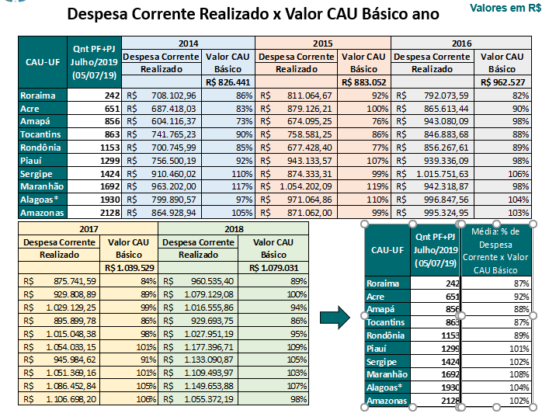 ANEXO II

PORTAL DA TRANSPARENCIA

Dados atualizados em: 08/07/2019 13:30:01

| **UF** | **Profissionais Ativos** | **Empresas Ativas** |
| --- | --- | --- |
| AC | 546 | 105 |
| AL | 1.802 | 125 |
| AM | 1.891 | 240 |
| AP | 641 | 216 |
| BA | 5.551 | 896 |
| CE | 2.968 | 313 |
| DF | 5.581 | 669 |
| ES | 3.123 | 392 |
| GO | 4.101 | 589 |
| MA | 1.457 | 237 |
| MG | 13.693 | 1.705 |
| MS | 2.890 | 583 |
| MT | 2.699 | 481 |
| PA | 2.595 | 380 |
| PB | 2.214 | 421 |
| PE | 4.476 | 525 |
| PI | 1.113 | 186 |
| PR | 11.527 | 2.379 |
| RJ | 19.625 | 2.721 |
| RN | 2.355 | 270 |
| RO | 980 | 174 |
| RR | 197 | 45 |
| RS | 15.243 | 2.468 |
| SC | 9.128 | 1.515 |
| SE | 1.282 | 142 |
| SP | 55.803 | 6.854 |
| TO | 679 | 184 |
| Brasil | 174.160 | 24.815 |